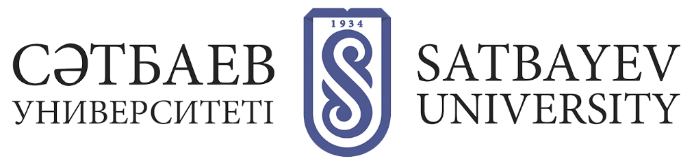
Институттардың байланыстары және ББ атауы
Қ. Тұрысов атындағы Геология және мұнай-газ ісі институты
Институт дирекциясы: бас оқу ғимараты (ГУК), ауд. 325, 8 (727)
320 40 31, 8 (727) 292 79 62
Директоры Сыздыков Аскар Хамзаевич
Директордың орынбасары Нарбаев Марс
Білім беру бағдарламалары:
8D07205 Геология және қатты пайдалы қазбалар кен орындарын барлау;
8D07206 Мұнай және газ геологиясы;
8D05202 Гидрогеология және инженерлік геология;
8D07202 Мұнай инженериясы;
8D07104 Мұнай-газ және руда геофизикасы;
8D07109 Инновациялық технологиялар және жаңа бейорганикалық материалдар;
8D05201 Биоэкологиялық инженерия;
8D07107 Көмірсутекті қосылыстардың химиялық инженериясы;
8D07108 Жаңа органикалық және полимерлік материалдарды синтездеу мен өндірудің негізгі процестері.

О. Байқоңыров атындағы тау-кен металлургия институты
Институт дирекциясы: Тау-кен металлургия корпусы (ГМК) 232 ауд.,
8 (727) 320 40 45.
Директоры Рысбеков Канай Бахытович
Директордың орынбасары Айтенов Кенесбай Жолдасбаевич
Білім беру бағдарламалары:
8D07306 Геокеңістіктік цифрлық инженерия;
8D07203 Тау-кен инженериясы;
8D07204 Металлургиялық инженериясы;
8D07201 Пайдалы қазбаларды байыту;
8D07204 Металлургиялық инженериясы;
8D07103 Материалтану және инженерия;
8D05301 Қолданбалы және инженерлік физика.

Автоматтандыру және ақпараттық технологиялар институты
Институт дирекциясы: бас оқу ғимараты (ГУК), 513 ауд., 8 (727) 320 40 44, +7 (727) 320 41 34.
Директоры Ускенбаева Раиса Кабиевна
Директордың орынбасары Кальпеева Жулдыз Бейшеналиевна
Білім беру бағдарламалары:
8D06101 Software Engineering;
8D06102 Machine Learning & Data Science;
8D06201 Телекоммуникациялар;
8D07101 Автоматтандыру және роботтандыру;
8D06103 Management Information Systems;
8D06105 Ақпараттық қауіпсіздік жүйелері;
8D07105 Биомедициналық инженерия;
8D07106 Робототехника және мехатроника.;

Энергетика және машина жасау институты
Институт дирекциясы: Машина жасау корпусы (МУК), 27 ауд., 8 (727) 320 40 36.
Директоры Елемесов Касым Коптлеуович
Директордың орынбасары Басканбаева Динара Джумабаевна
Білім беру бағдарламалары:
8D07112 Электрэнергетикасы;
8D06104- Кибернетика және жасанды интеллект;
8D07111 Машина жасау өндірісін сандандыру;
8D07113 Аддитивті өндіріс;
8D07102 Аддитивті өндіріс;
8D07110 Машиналар мен жабдықтардың сандық инженериясы.

Сәулет және құрылыс институты
Институт дирекциясы: Кіші оқу ғимараты (МУК), 202 ауд., 8 (727) 320 41-37.
Директоры Куспангалиев Болат Урайханович
Директордың орынбасары Жұмаділова Жанар Оразбекқызы
Білім беру бағдарламалары:
8D07302 Сәулет және қала құрылысы;
8D07303 Құрылыс материалдары мен конструкцияларын өндіру;
8D07304 Инженерлік жүйелер мен желілер.

Жобаларды басқару Институты
Институт дирекциясы: Бас оқу ғимараты (ГУК), 415 ауд., 8 (727) 320 40 91.
Директоры Амралинова Бакытжан Базарбековна
Директордың орынбасары Абенова Майра Хомаровна
Білім беру бағдарламалары:
8D04101 Жобаларды басқару;
8D04102 Менеджмент;
8D11301 Көлік қызметтері

